|  |  |  |
| --- | --- | --- |
|  | Proyecto BPM-BBVA |  |

# IDENTIFICACIÓN DE DOCUMENTO

## Identificación de Documento

|  |  |
| --- | --- |
| Área del producto | Proyecto BPM |
| Nombre del producto de trabajo | Manual de instalación del Aplicativo Web Contratación Electrónica (Tarjeta de Crédito). |
| Descripción del producto de trabajo | En este documento se describen los pasos a realizar para la instalación del aplicativo Web Tarjeta de Crédito – PLD y Cuenta Corriente en el Servidor Websphere Application Server. |
| Autor | Carlos Yaringaño |
| Nombre del archivo del documento | Instalación Aplicativo Web CE - Servidor WAS v1.0. |
| Localización del documento | RPM |
| Fecha de creación | 25 de Abril del 2014 |

## Control de versiones

| **#** | **Versión** | **Fecha de entrega** | **E-mail** | **Entregado por** | **Cambios realizados al producto de trabajo** |
| --- | --- | --- | --- | --- | --- |
| 1 | 1.0 | 25-04-14 | [cyaringa@pe.ibm.com](mailto:cyaringa@pe.ibm.com) | Carlos Yaringaño | Versión original |
|  |  |  |  |  |  |

IDENTIFICACIÓN DE DOCUMENTO 1

Identificación de Documento 1

Control de versiones 1

Instalación en Consola Administrativa WAS. 3

Instalación de la Aplicación Web. 3

# Instalación en Consola Administrativa WAS.

## Instalación de la Aplicación Web.

Consola Administrativa opción: *Aplicaciones🡪Application Types🡪Websphere Enterprise application🡪 Install*.

1.- Ubicar el archivo EAR en la carpeta EARs y ZIPs a instalar (BBVA_CE_WEB_WAS.ear). Click a Next.

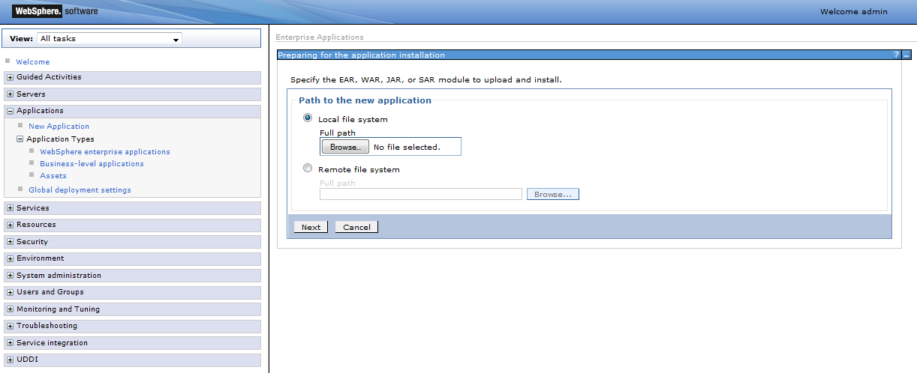

2.- Mantener los valores por defecto. Click a Next

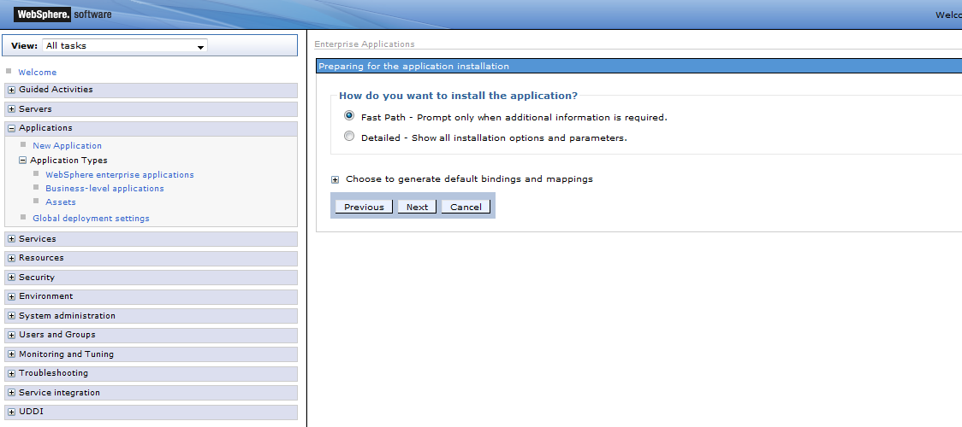

3.- Mantener los valores por defecto. Click a Next

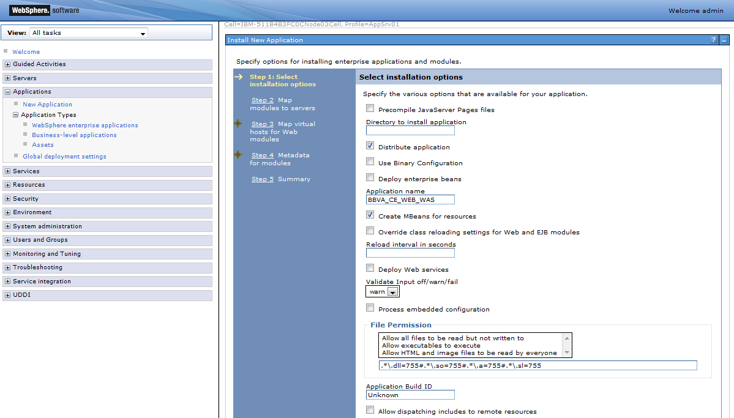

4.- Desplegar en la celda correspondiente. Click a Next

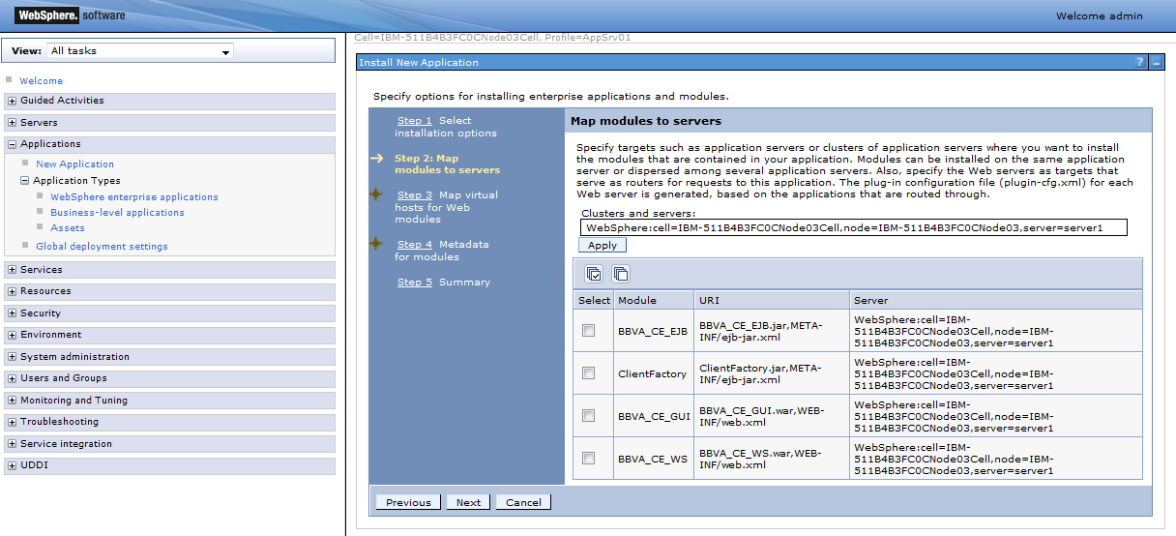

5.- Mantener los valores por defecto. Click a Next.

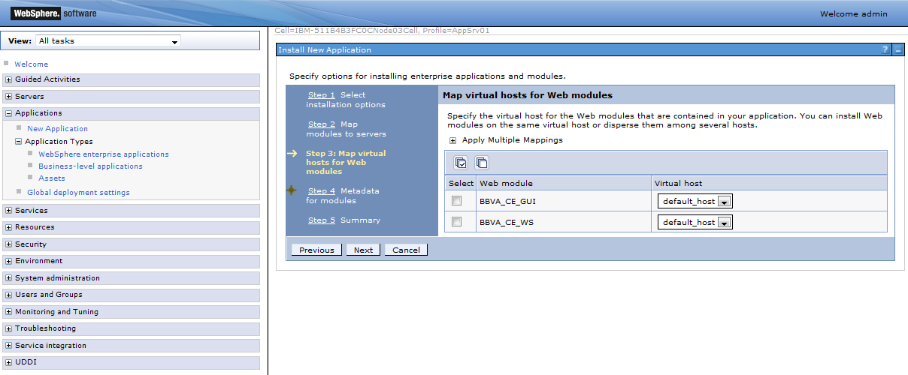

6.- Mantener los valores por defecto. Click a Next.

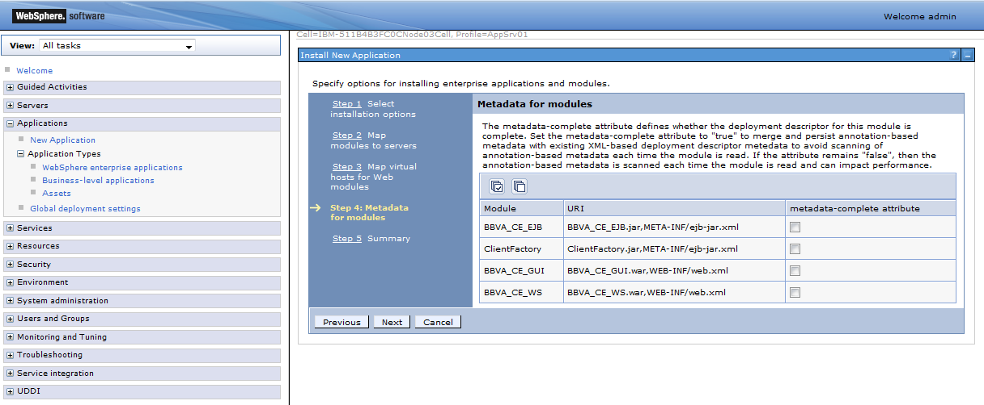

7.- Revisa el resumen de la instalación. Click a Finish.

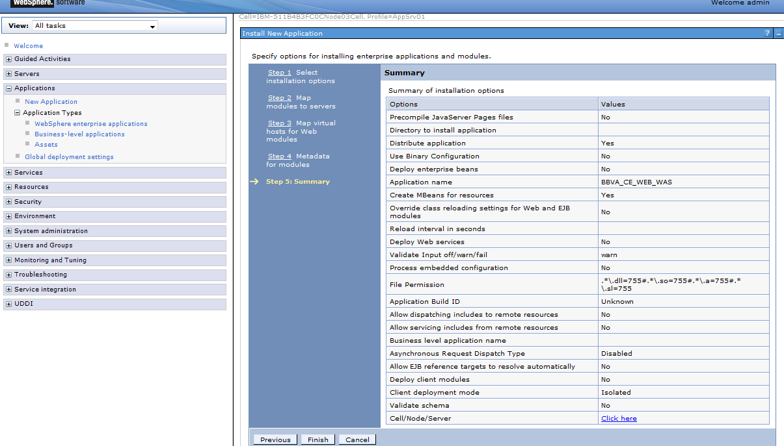

8.- Al finalizar la instalación proceder a Guardar los cambios.

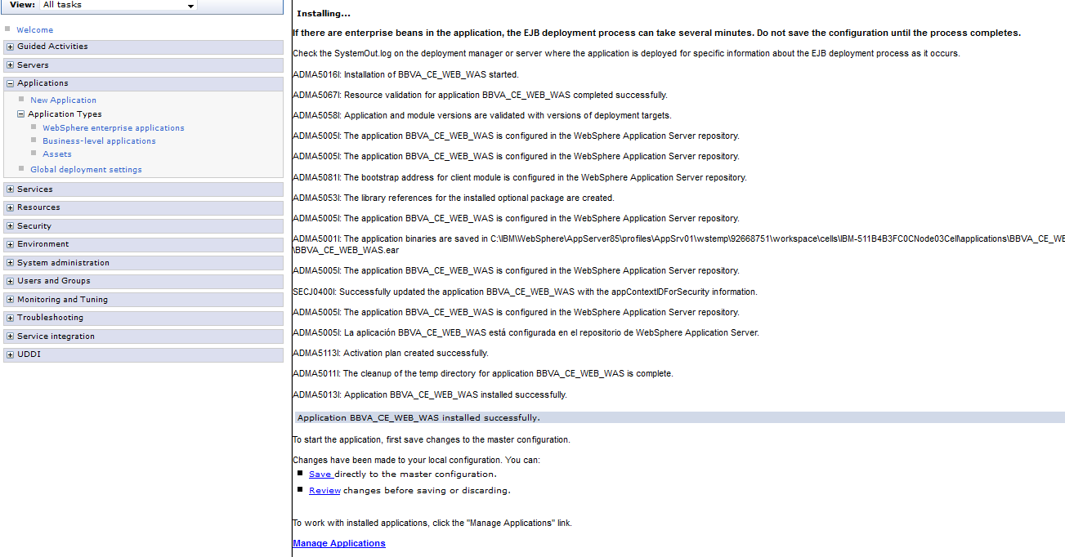

9.- Proceder a iniciar la aplicación.

